Уважаемые родители!
В соответствии с региональной программой «Поддержка семей, имеющих детей», для повышения компетентности родителей в вопросах образования и воспитания детей,
на базе ГОБУ ЯО «Ярославская школа-интернат №6» создана служба оказания услуг психолого-педагогической, методической и консультативной помощи.
Вы можете обратиться в Службу и получить услугу по широкому кругу вопросов, связанных с развитием, обучением, воспитанием ваших детей, а именно:
- развитие ребенка ;
- речевые нарушения у детей;
- трудности освоения школьной программы;
- трудности общения со сверстниками и взрослыми;
- трудности адаптации в детском саду, школе;
- решение эмоциональных проблем (агрессия, тревога, страх, депрессия);
- сложности детско-родительских отношений;
- выбор формы образования и обучения;
- получение информации о правах и законных интересах детей и пр.

Записаться на консультацию в удобное для Вас время можно:
- По телефону 8(4852) 50-32-64
- По электронной почте: yarschi06@yandex.ru
- При личном обращении в учреждение: г.Ярославль, улица Клубная,40

Получить информацию о других организациях, оказывающих консультации можно в Региональной службе оказания услуг психолого-педагогической, методической и консультативной помощи. здесь http://cpd.yaroslavl.ru/
А так же по телефону горячей линии 68-08-78
По электронной почте spr76@bk.ru
Консультации проводят опытные педагоги, психологи, дефектологи, логопеды:
Белова Анна Леонидовна, стаж 27 лет
Учитель биологии, географии, учитель-дефектолог.
Опыт обучения и воспитания детей с ограниченными возможностями здоровья
Люликова Янина Леонидовна, стаж 14 лет
Учитель-логопед
Опыт обучения и воспитания детей с ограниченными возможностями здоровья, коррекция нарушений развития речи
Левичева Галина Михайловна, стаж 18 лет
Учитель математики, учитель-дефектолог
Опыт обучения и воспитания детей с ограниченными возможностями здоровья
Миронова Анастасия Алексеевна
Учитель-дефектолог.
Опыт работы по коррекции развития основных психических процессов детей.
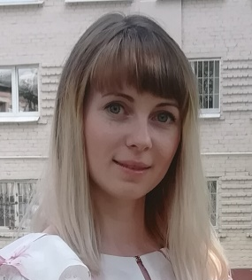 | Колпакова Татьяна Константиновна  Учитель-дефектолог  Опыт работы по коррекции развития основных психических процессов детей.
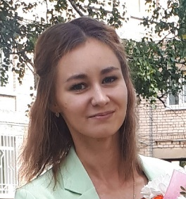 | Мокеева Александра Валерьевна  Учитель-логопед  подготовка к обучению грамоте детей старшего дошкольного возраста. Опыт коррекции речевого развития детей дошкольного возраста, детей с ОВЗ
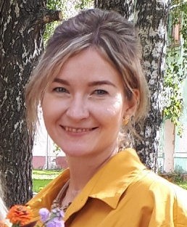 | Белова Елена Юрьевна  Учитель-логопед  Опыт коррекции речевого развития детей дошкольного возраста, детей с ОВЗ. Психолого-педагогическое сопровождение одаренных детей
Бочарова Яна Леонидовна
Педагог-психолог
Опыт работы по психологическому сопровождению обучения и воспитания детей с особыми потребностями, детей с РАС, умственной отсталостью. Владеет основами психотерапии кризисных состояний
Салтыкова Ирина Юрьевна
Педагог-психолог
Опыт работы по психологическому сопровождению обучения и воспитания детей с особыми потребностями, детей с РАС, умственной отсталостью. Владеет основами психотерапии кризисных состояний
Трофименко Екатерина Игоревна
Педагог-психолог
Опыт работы по психологическому сопровождению обучения и воспитания детей с особыми потребностями
Балакшина Мария Васильевна
Учитель начальных классов, учитель-дефектолог.
Опыт обучения и воспитания детей с ограниченными возможностями здоровья, умственной отсталостью
Забелина Ольга Николаевна
Воспитатель.
Опыт обучения и воспитания детей с ограниченными возможностями здоровья, умственной отсталостью

